ВЕРОНАУТИЧКА СЕКЦИЈА
Организатор путовања
професор веронауке
Предраг Ђукнић
МАТЕМАТИЧКЕ ГИМНАЗИЈЕ
тел: +381 642848600
мејл: predrag_djuknic@yahoo.com

СТУДИЈСКО ПУТОВАЊЕ
УПОЗНАВАЊЕ СА КУЛТУРНО-ИСТОРИЈСКОМ И ДУХОВНОМ БАШТИНОМ
ЦРНЕ ГОРЕ И ХЕРЦЕГОВИНЕ
БЕОГРАД- ТРЕБИЊЕ- ХЕРЕЦЕГ НОВИ -БУДВА-
ОСТРОГ-БЕОГРАД
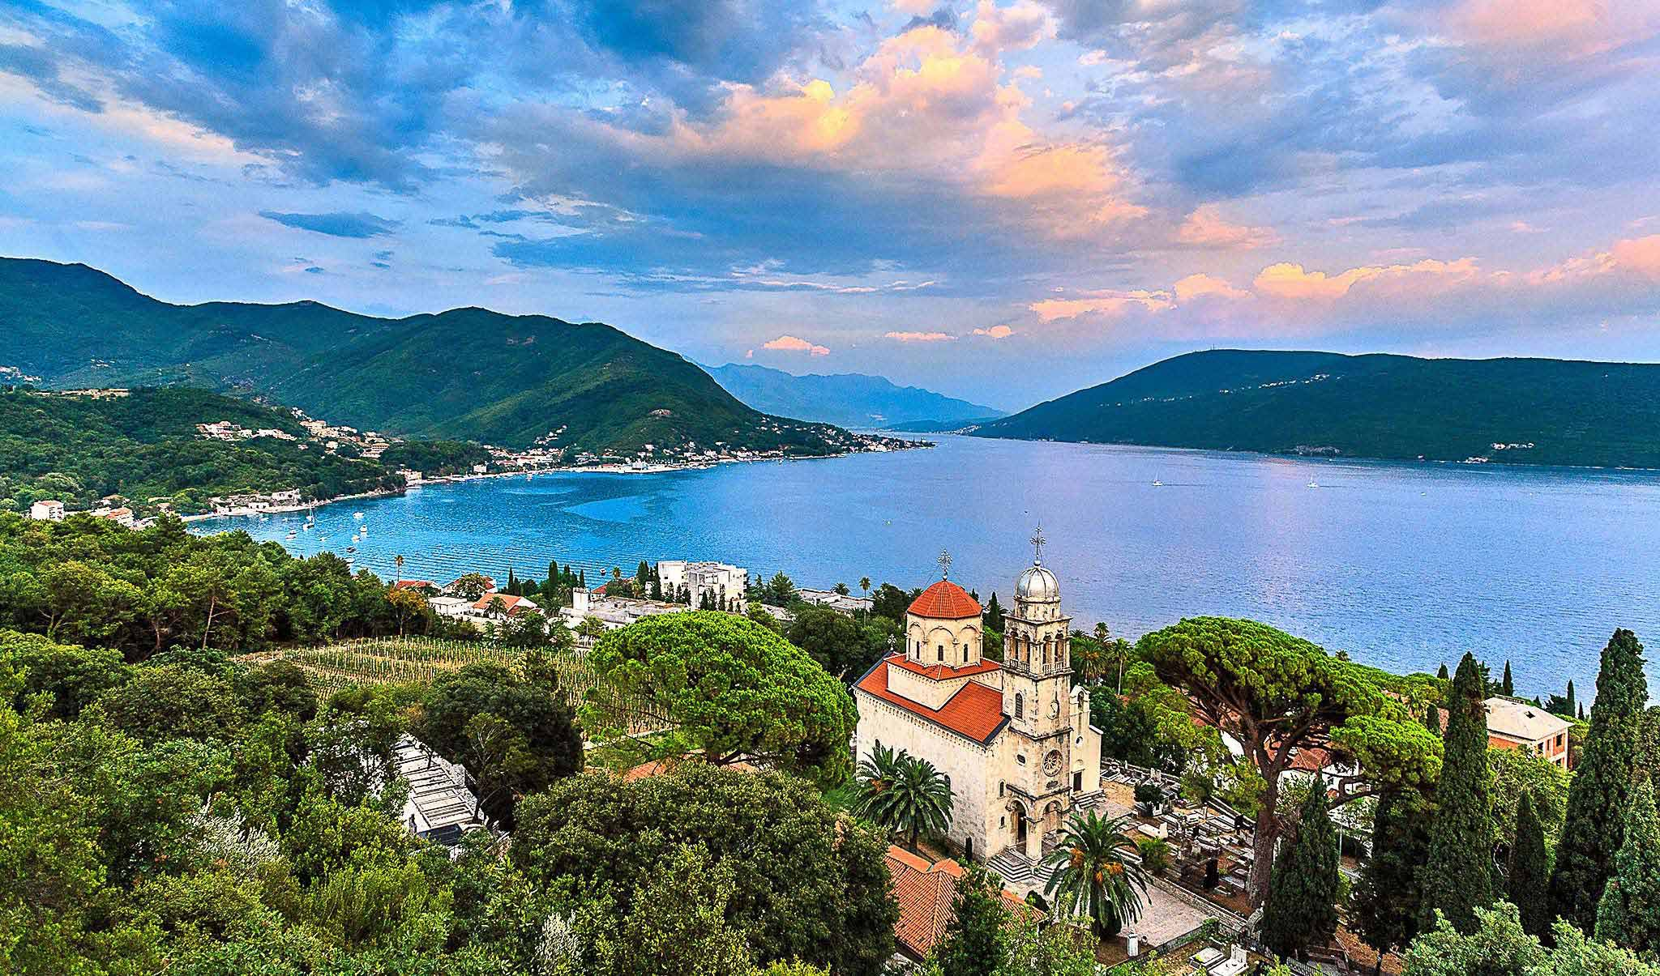
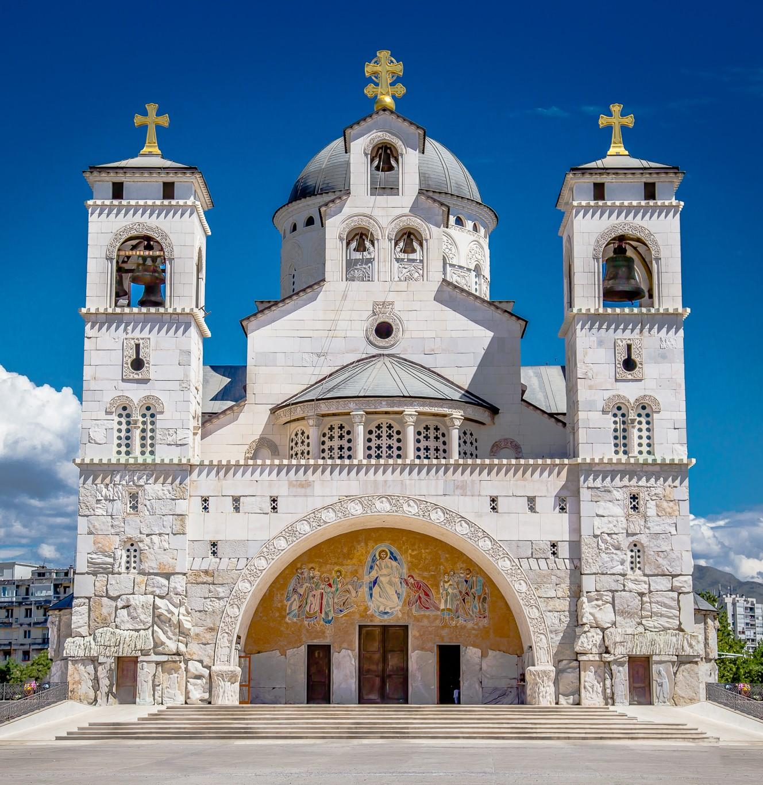
29.06.-03.07.2021.
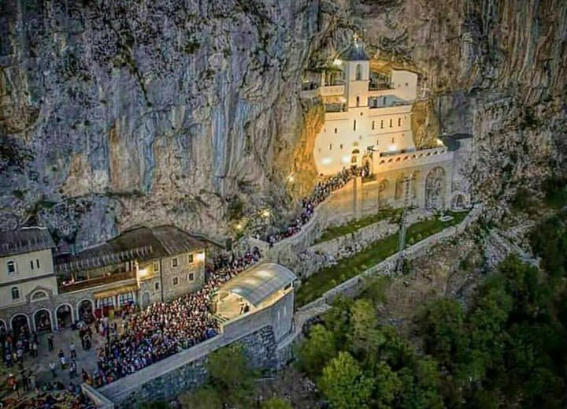
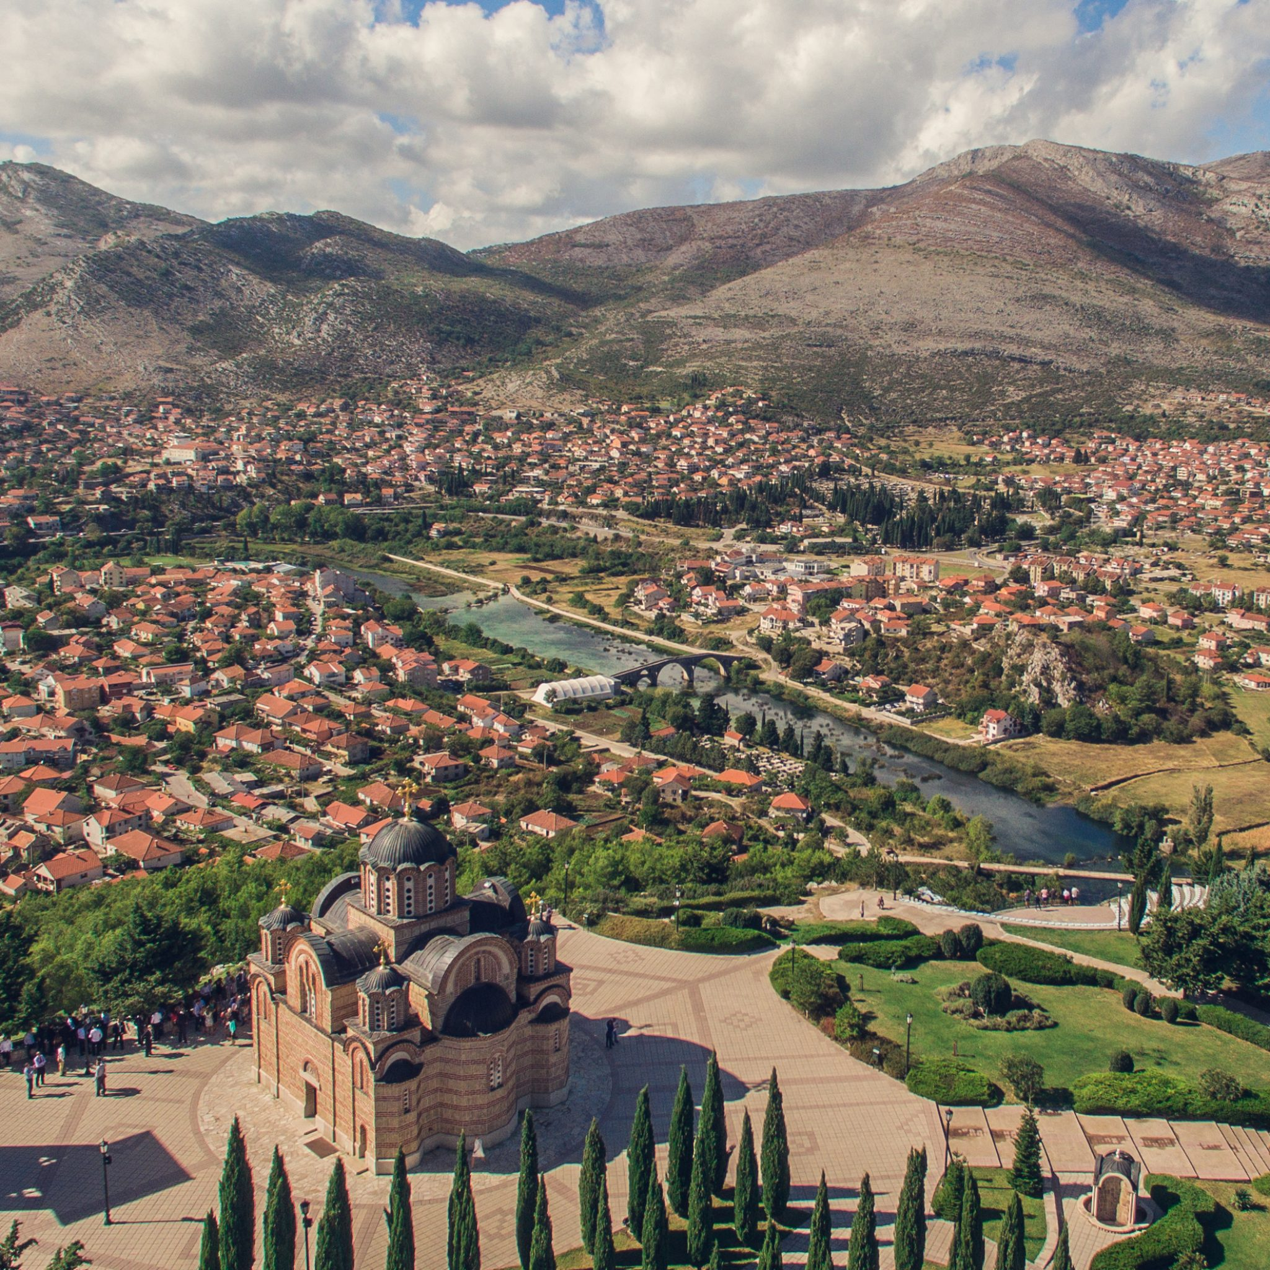
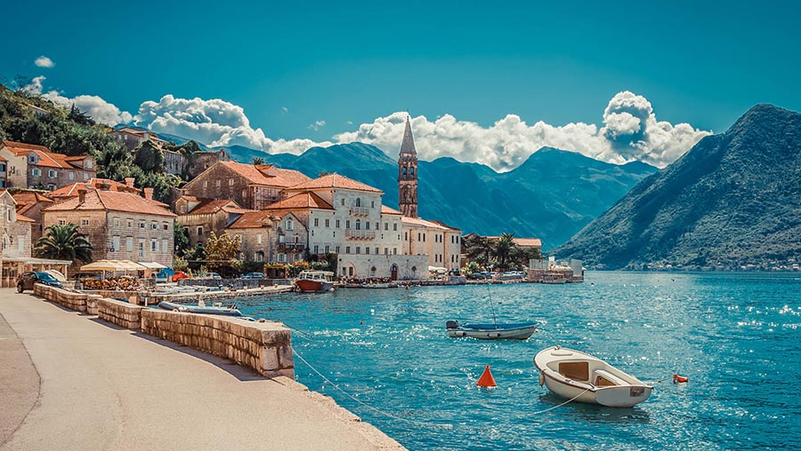

1. ДАН уторак, 29. јун. Полазак из Београда увече око 22.30 (улица Адмирала Гепрата)
Ноћном вожњом стижемо до Херцеговине и Требиња.
2. ДАН среда 30. јун. У јутарњим часовима смештање у хотел у центру Требиња. Упознавање града шетњом. Одмор. Поподне око 17 часова обилазак манастира Тврдош и брда Црквина Херцеговачке Грачанице –где је по свом аманету положен српски песник Требињац Јован Дучић. Вечера у хотелу, слободно време. Ноћење
3. ДАН четвртак 1. јул. После доручка напуштамо хотел и упућујемо се ка Боки Которској. Обилазимо Херцег Нови и манастир Савину где после обиласка светиње која се везује за Светог Саву и обиласка града имамо слободно време за купање или настављамо даље пут до Пераста и Котора. Правимо паузу у Котору. Котор је средњевековни поморски град, „српска Венеција“ под заштитом УНЕСКО-а као светска културна баштина. Град је унутар зидина, пун тргова, зграда и малих улица на којима је утиснута историја Млетачке Републике, али и Аустрије, средњевековне Србије и његовог независног постојања.
Долазимо до Будве смештамо се у хотел у центру града, близу плаже и имамо слободно време до вечере. Вечера у хотелу. Ноћење.
4. ДАН петак 2. јул. Након доручка имамо слободно време до поподне. У око 15 часова напуштамо Будву и идемо у манастир Цетиње, историјски и културни центар Црне Горе и Митрополије Црногорско-приморске. У манастиру се чувају мошти Светог Петра Цетињског, део Часног Крста на коме је Разапет Господ Исус Христос и десна рука Светог Јована Крститеља.
У Подгорици, главном граду Црне Горе, обилазимо Храм Христовог Васкрсења, најрепрезентативнију грађевину направљену у наше време. У крипти храма сахрањен је скоро упокојени Митрополит Црногорско-приморски г. Амфилохије.
Планирано је да долазак у Манастир Острог буде у предвечерњим часовима. Поклоњење светитељу и молитве већ те вечери. Смештање у конак Доњег манастира и вечера. Постоји могућност да се ноћ проведе и у Горњем манастиру где многи поклоници преноће на самом платоу испред манастирске цркве.
5. ДАН субота 3. јул. Са раним јутром почиње богослужење и Литургија на којој се крштени и они који су постили могу причестити. Манастир Острог је ризница исцељења. Свети Василије Острошки чудотворац је помоћник у разним недаћама и заступник свима вернима. Своје молитве и бриге свакодневно код његовог кивота оставља хиљаде људи, међу њима и многи који нису православни. Свако ко светитељу са вером и смирењем притиче није остао без утехе. Чуда, покајања, утврђивања у вери се свакодневно бележе. Због тога је добро да се на самом почетку пута, још у Београду, пред долазак у Острог припремимо за ову највећу светињу. Онај који жели да се причести требало би бар тог, дана пута да пости. У манастиру можемо оставити списак имена наших ближњих за које желимо да их тамо помињу на молитви.
У Доњем манастиру Острог свакодневно се обављају бесплатна крштења за оне који нису крштени, а желели би. Ако неко ко није крштен има ту жељу нека се обрати унапред вероучитељу како би се организовали и најавили дежурним свештеницима.
Полазак ка Београду, после доручка у манастиру.
На путу до Београда једна од пауза за одмор ће бити у манастиру Милешева код Пријепоља – познат по чувеној фрески Белог Анђела.
Долазак у Београд у касним вечерњим часовима.

ЦЕНА АРАНЖМАНА ЈЕ 130 ЕУРА
(пријаве до 18.јуна)
У цену аранжмана је урачунато:
- Превоз висококвалитетним путничким туристичким аутобусом (лиценце, клима, тв, двд)
- Ноћење са вечером и доручком (на бази шведског стола) у хотелу Viv у центру Требиња
- Ноћење са вечером и доручком (на бази шведског стола) у хотелу Vila EDB или BIP у центру Будве
- *у свим собама хотела купатило, клима, кабловска, интернет
- Путно и здравствено осигурање ученика
- Боравишне таксе за време путовања
- Трошкови организације и вође пута
У цену аранжмана није урачунато:
- Ноћење у конаку Доњег манастира Острог (5 евра)
- Индивидуални трошкови ученика
НАЧИН ПЛАЋАЊА:
- Резервација од 50 Евра се уплаћује до 18. јуна или до попуне места
- Остатак се плаћа најкасније до поласка
- Отказивање резервације је могуће најкасније 10 дана пред пут. У случају отказивања након поменутог рока, новац уплаћен на име резервације се не враћа.
-У случају отказивања путовања од стране организатора, новац ће бити враћен у најкраћем могућем року.

Молим вас да ради успешног пута прочитате и потписом потврдите ово у наставку:
- За ученике који имају мање од 16 година потребна је сагласност оба родитеља оверена код нотара. Потребно је нотару донети на увид и Извод из матичне књиге рођених лица које путује. Уписати име вође пута – Предраг Ђукнић. Није потребно да малолетник присуствује овери. (цена издавања сагласности је 360дин х 2 потписа = 720 динара)
- Ученици старији од 16 година, као и пунолетни носе само личну карту као документ.
- Неопходно је да у напомени вођи пута доставите обавештења о здравственом стању, специфичној исхрани, алергијама и друго што мислите да је важно.
- Ради регулисања путног и здравственог осигурања потребно је доставити матични број (ЈМБГ) и адресу пребивалишта.
- Сви лични подаци дати организатору користе се само за реализацију путовања на основу Закона о заштити податка о личности.
- На улазу у Црну Гору као и Босну и Херцеговину у складу са одлукама власти тих држава нису потребни никакви ПСР тестови, нити сертификати. Треба при себи имати маске, уколико на неким местима буду тражили да се носе.
- У Црној Гори валута је ЕВРО, а у Херцеговини КМ (конвертибилна марка – 1 КМ = 0,51 евра)
- Водити рачуна о ромингу и трошковима које може изазвати коришћење интернета у иностранству.
- Веома је важно да поштујемо све сатнице и договоре које правимо у току пута.
- Приликом посете манастира потребно је понашати се у складу са достојанством светиње у коју улазимо, бити прикладно одевен (панталоне и мајице преко рамена)
- Свако је дужан да се понаша достојанствено у складу са народом и школом коју представља.
- Свако је дужан да води рачуна о својим стварима.
- Купање у мору искључиво на основу сагласности родитеља. Уколико нема сагласности нека родитељ то наведе у напомени.
- Могуће су промене пауза и дужине трајања пауза, као и редоследа обилазака одређених локација услед реалних околности, а све у циљу најбољег решења за квалитет путовања.
- Понети личну хигијену, пасту и четкицу за зубе, шампон, пешкире (за лице и плажу), купаће костиме, дуге рукаве и дуге ногавице за обилазак манастира или наглу промену времена, добро расположење и добру вољу.
ПОДАЦИ ЗА ПУТНО И ЗДРАВСТВЕНО ОСИГУРАЊЕ УЧЕНИКА
Име и презиме ученика _________________________________________________
ЈМБГ ________________________________________________________________
Адреса и држављанство ________________________________________________
Мобилни телефон ученика ______________________________________________

НАПОМЕНА О ЗДРАВСТВЕНОМ СТАЊУ УЧЕНИКА И ДРУГО ШТО ВАМ ЈЕ ВАЖНО: ______________________________________________________________________________________________________________________________________________________________________________________________________________________________________________________

ВОЂА ПУТА РОДИТЕЉ/СТАРАТЕЉ
Предраг Ђукнић _____________________________

